Evan SPICKA, Guilhem POTIES TD III / TP 5

BUT Informatique Semestre 2 (2021/2022)

S2.04 - Exploitation d'une base de données

Etape 2 : Production statistique



**Sommaire**

1. Démarche 2

2. Affichage 2

3. Bilan 2

1. Démarche

Suite à la fin de l’étape 1, nous avons décidé de nous consacrer à l’impact de la luminosité sur les accidents de la route. Nous avons également ajouté une dimension chronologique. Nous avons finalement choisi 4 graphiques à étudier ici, composé de 2 histogramme, 1 courbe, 1 camembert. Il y a d’autres graphique que nous avons réalisé mais pas gardé car ils n’étaient pas assez pertinents ou justes pas complétement en rapport avec notre sujet initial.

Voici un exemple de graphique que nous n’avons pas gardé représentant le nombre de morts en fonction du moment de la journée :

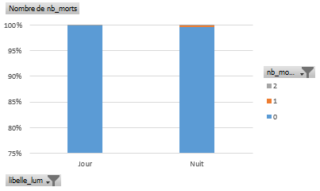

Ce graphe n’est pas gardé car malgré que les valeurs soient en raccord avec notre sujet, les résultats ne sont pas du tout pertinents car il y a quasiment 100% de survivant le jour et la nuit.

1. Affichage

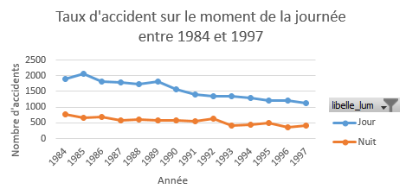

1. Bilan